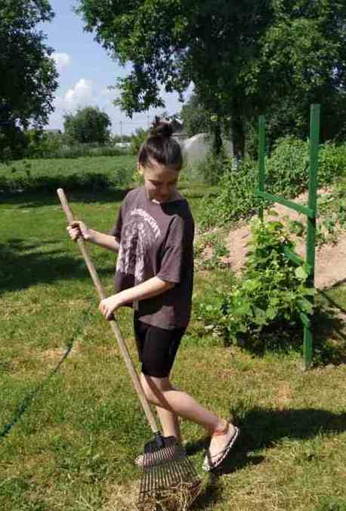

#ПРОВОЖУЛЕТОСПОЛЬЗОЙБЫХОВ

**Немного о себе**

|  |  |
| --- | --- |
|  | **Лобарева Дарья, 14 лет** |

|  |  |
| --- | --- |
|  | **ГУО «Средняя школа №3 г. Быхова»** |

|  |  |
| --- | --- |
|  | **Музыка, танцы** |

**Спасибо моей маме, Наталье Михайловне за то, что научила меня ухаживать за растениями, обрабатывать грядки, убирать. Благодаря ей у нас каждый год большой урожай.**

**знательности наставнику**

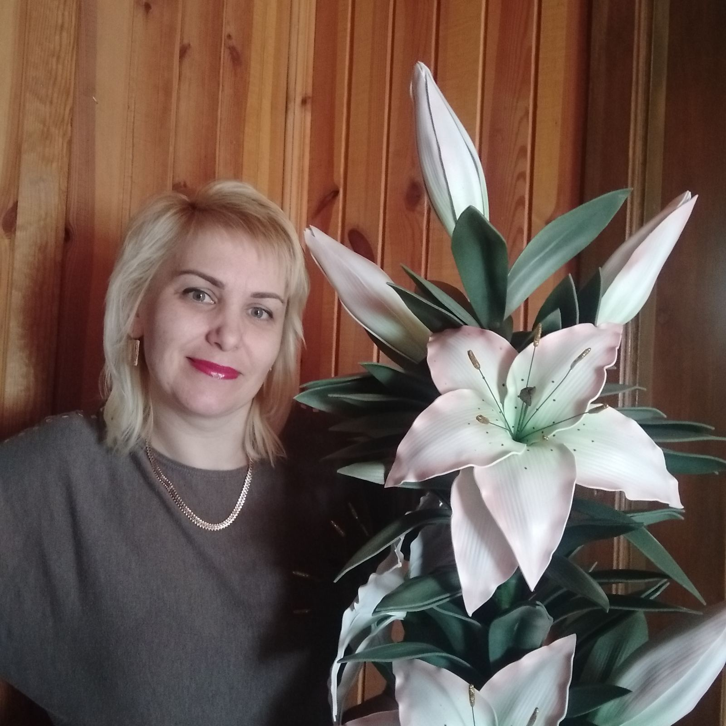

**Я научился этим летом**

|  |  |
| --- | --- |
|  | **Поливать огород, убирать сорняки** |

|  |  |
| --- | --- |
|  | **Бороться с вредителями растений** |

|  |  |
| --- | --- |
|  | **Облагораживать территорию** |

**И достиг результатов**

|  |  |
| --- | --- |
|  | **Помогаю маме на огороде. Знаю, как отличить растения от сорняков** |

|  |  |
| --- | --- |
|  | **Научилась обрабатывать грядки (подвязывать помидоры, полоть)** |

|  |  |
| --- | --- |
|  | **Наша территория и огород чистые, аккуратные и цветущие** |

**Фотографии**

**Поливаю грядки, чтобы не засохли**

**Подметаю пол на террасе**

**Поливаю грядки, чтобы не засохли**

